表1 省级（含）以上教育教学单项比赛获奖一览表
序号 | 获奖者 | 奖项名称 | 获奖等第 | 授予单位 | 授奖时间
1
2
3

B15 徐文娟 名教师成长营教育教学单项比赛获奖一览表
表2 市级教育教学单项比赛获奖一览表
序号 | 获奖者 | 奖项名称 | 获奖等第 | 授予单位 | 授奖时间
1
2
3
表3区级教育教学单项比赛获奖一览表
序号 | 获奖者 | 奖项名称 | 获奖等第 | 授予单位 | 授奖时间
1 | 张妍 | 指导学生参加区书写比赛 | 一等奖 | 新北区教师发展中心 | 2022.01
2 | 孙丹萍 | 指导学生参加新北区四年级整班书写比赛 | 一等奖 | 新北区教师发展中心 | 2022.06
3 | 王晴晴 | 指导学生参加新北区四年级整班书写比赛 | 一等奖 | 新北区教师发展中心 | 2022.06
4 | 黄燕 | 指导学生参加新北区四年级整班书写比赛 | 二等奖 | 新北区教师发展中心 | 2022.06
5 | 管静亚 | 指导学生参加新北区四年级整班书写比赛 | 一等奖 | 新北区教师发展中心 | 2022.06
6 | 周敏颖 | 指导学生参加新北区三年级整班朗读比赛 | 一等奖 | 新北区教师发展中心 | 2022.11
7 | 陆燕 | 指导学生参加新北区三年级整班朗读比赛 | 一等奖 | 新北区教师发展中心 | 2022.11
8 | 陈玲 | 指导学生参加新北区三年级整班朗读比赛 | 一等奖 | 新北区教师发展中心 | 2022.11

B15教育教学单项比赛获奖材料
材料1 省级（含）以上教育教学单项比赛获奖材料
序号 | 获奖证书或网上公示截图 | 网上公示链接
请与表1序号一致 | 如为网上截图请一并截取“授予单位”名称
1 | 
2

材料2 市级教育教学单项比赛获奖材料
序号 | 获奖证书或网上公示截图 | 网上公示链接
请与表2序号一致 | 如为网上截图请一并截取“授予单位”名称
1
2

材料3 区级教育教学单项比赛获奖材料
序号 | 获奖证书或网上公示截图 | 网上公示链接
请与表3序号一致 | 如为网上截图请一并截取“授予单位”名称
1 | 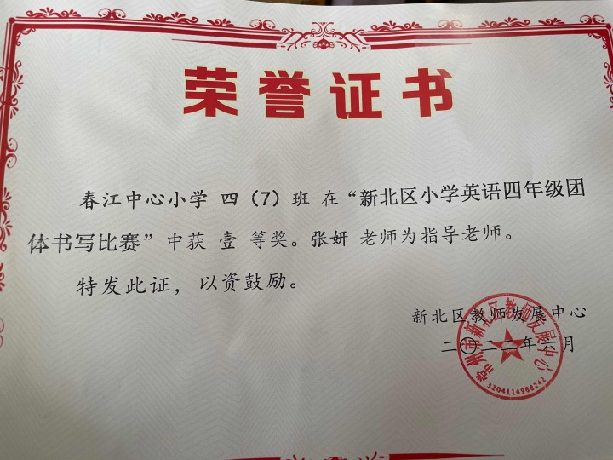
2 | 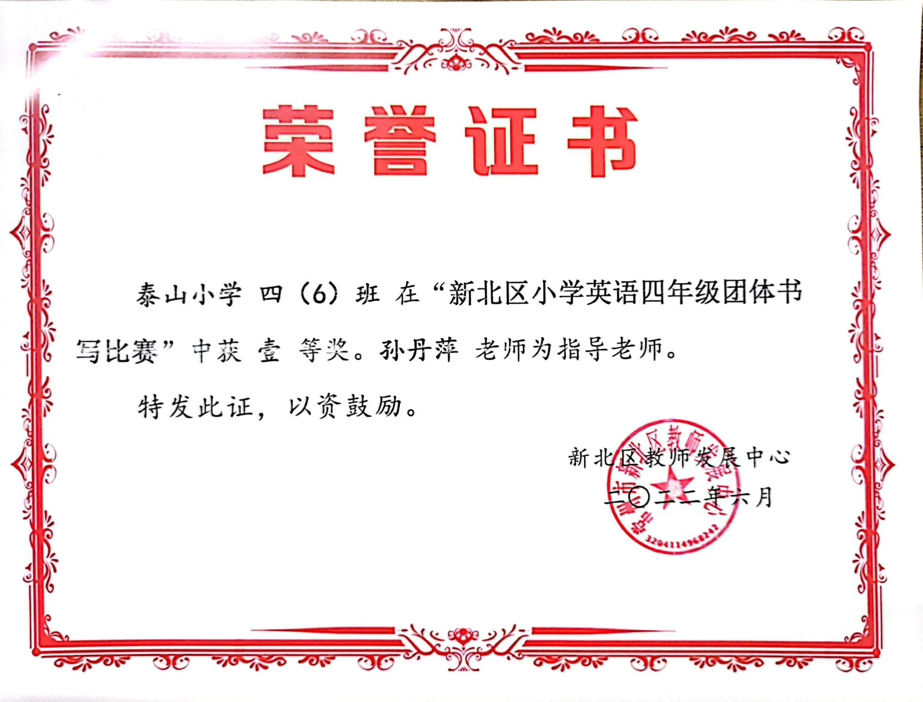
3 | 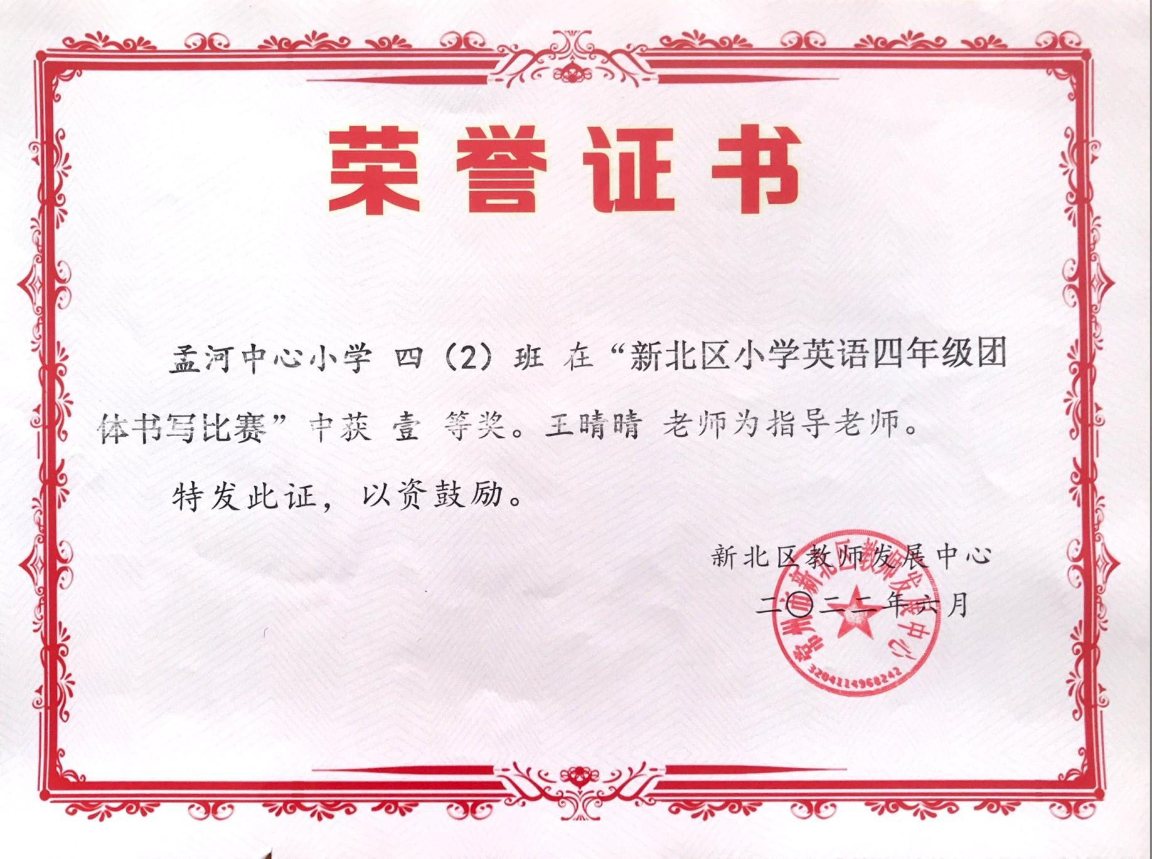
4 | 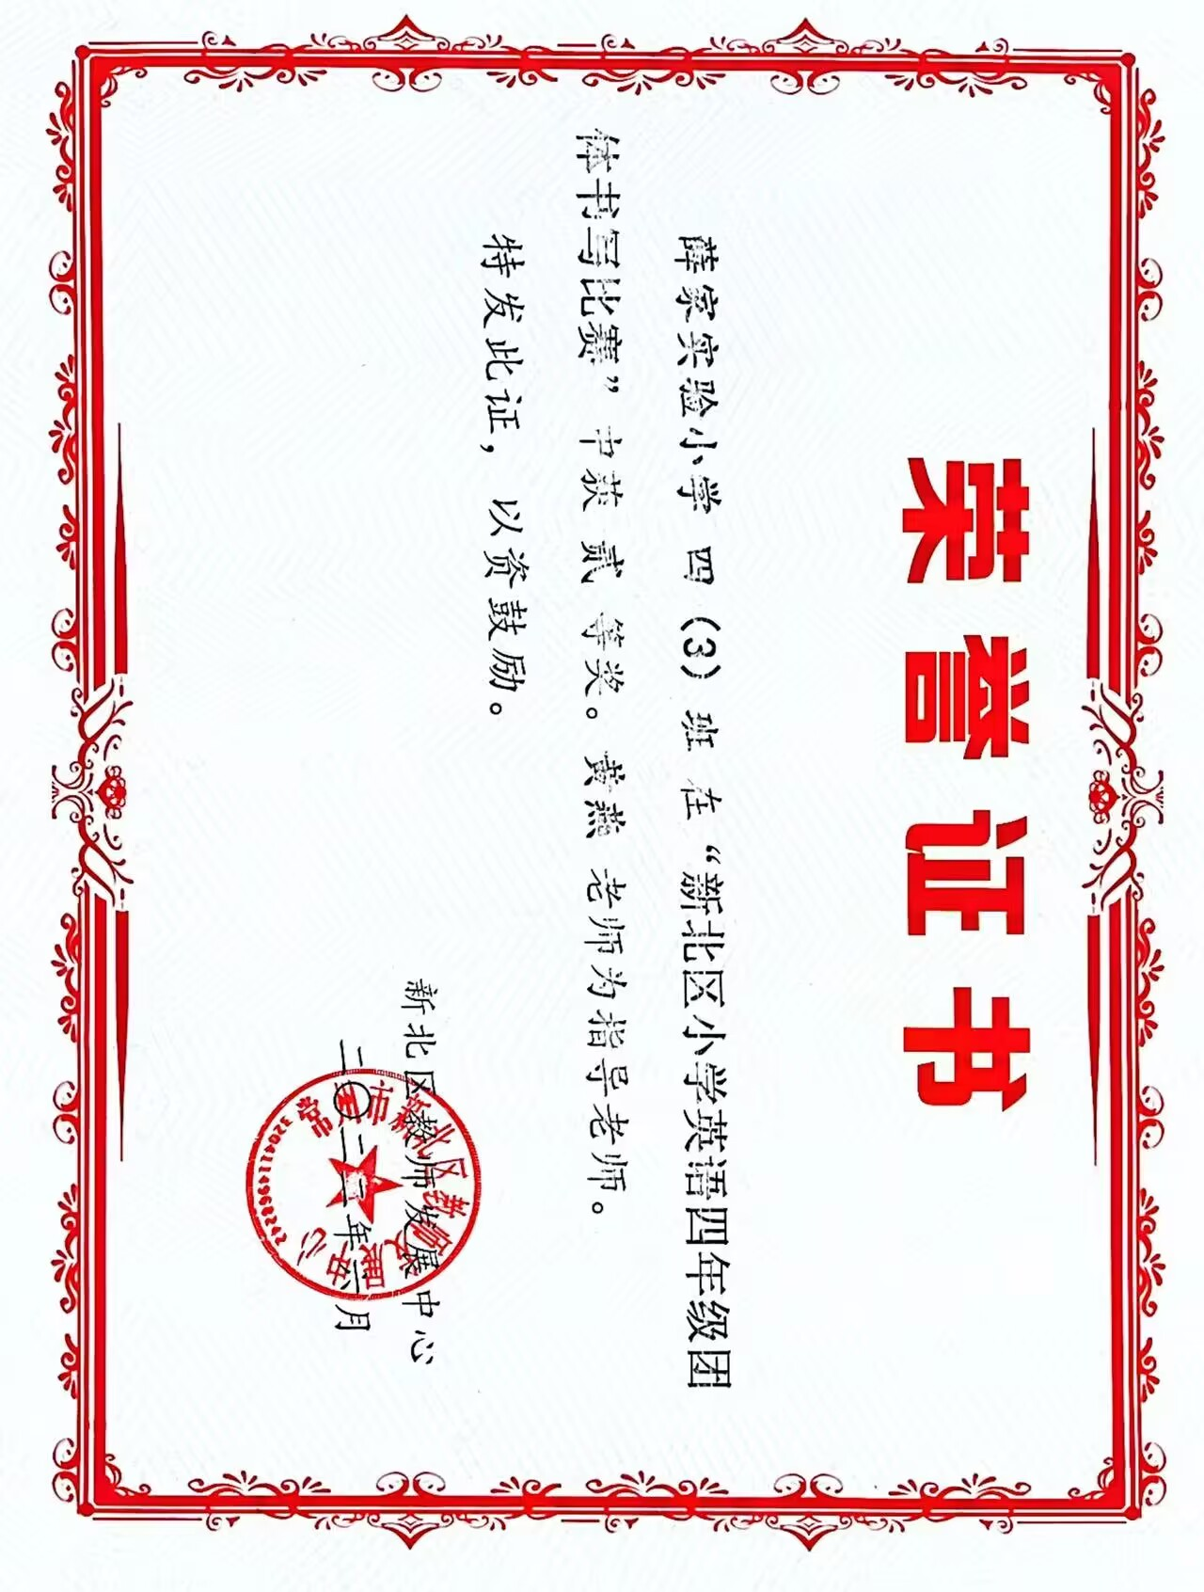
5 | 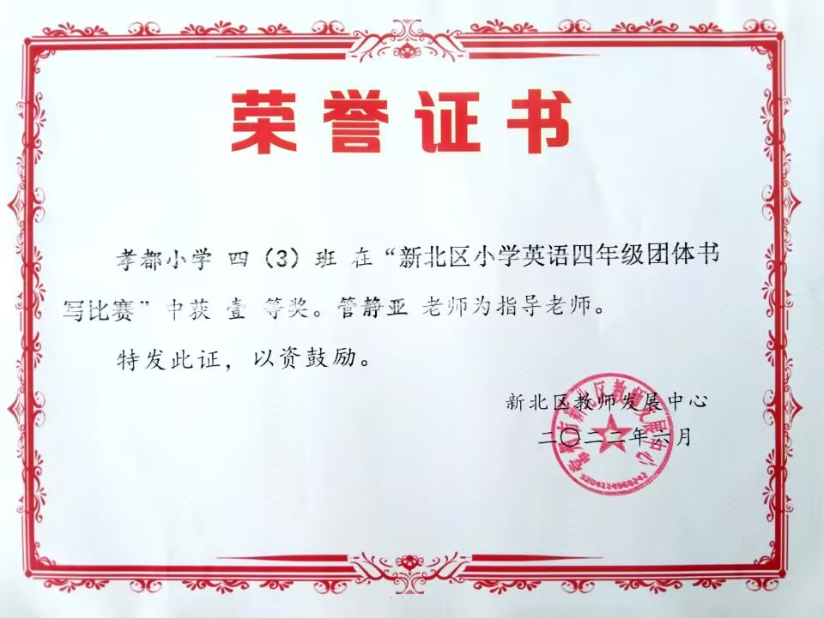
6 | 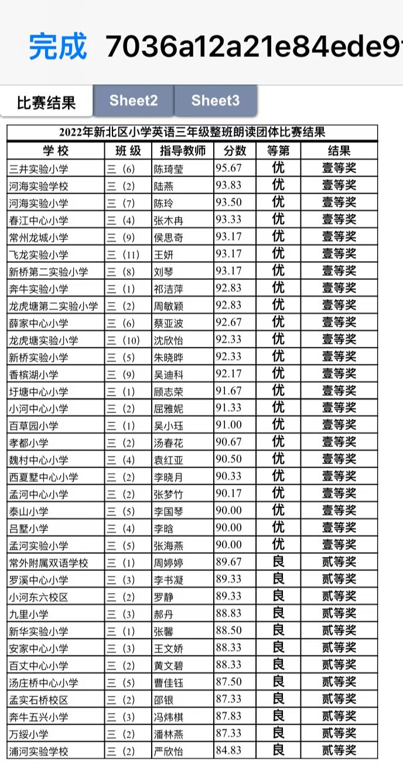 | http://www.pub.xbedu.net/html/article5617035.html
7 |  | http://www.pub.xbedu.net/html/article5617035.html
8 |  | http://www.pub.xbedu.net/html/article5617035.html

